 |  |  | OKRESNÍ kolo dopravní soutěže mladých cyklistů
MINISTERSTVO DOPRAVY

uděluje
 |  |  | DIPLOM
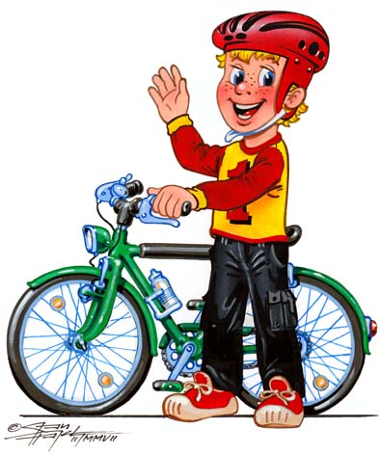
 |  |  | za . místo
 |  |  | v . kategorii
V |  | 2018 | Hlavní rozhodčí |  | Ředitel soutěže

